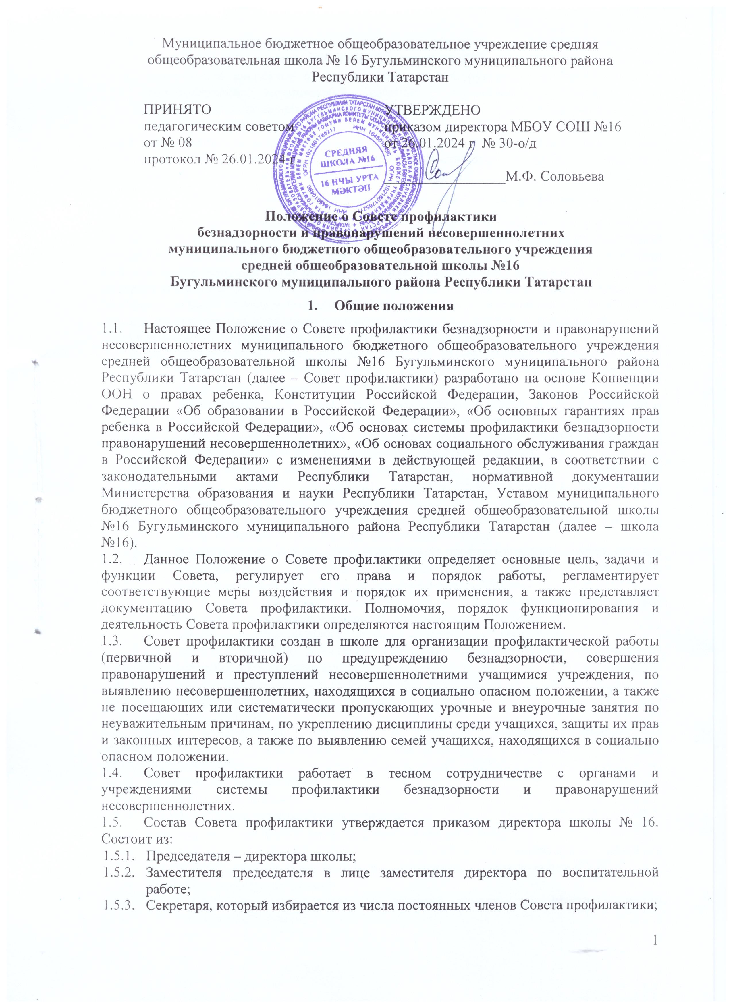
    - Постоянных членов: педагог-психолог, педагог-организатор, советник директора по воспитанию и взаимодействию с детскими общественными объединениями, внештатный инспектор по охране прав детства, руководитель ШМО классных руководителей, медицинский работник, Председатель Совета школы (представитель родительской общественности), инспектор подразделения по делам несовершеннолетних;
    - Приглашённых членов: классные руководители, учителя-предметники и (или) педагоги дополнительного образования, участвующие в разборе конкретных ситуаций, иные структуры (при необходимости)

- Основная цель и принципы деятельности Совета профилактики

  - Цель работы Совета профилактики - осуществление мер по предупреждению безнадзорности, совершения правонарушений и преступлений несовершеннолетними учащимися учреждения, по выявлению несовершеннолетних, находящихся в социально опасном положении, а также не посещающих или систематически пропускающих урочные и внеурочные занятия по неуважительным причинам, по укреплению дисциплины среди учащихся, защиты их прав и законных интересов, а также по выявлению семей учащихся, находящихся в социально опасном положении в рамках компетенций учреждения.
2.2. Основными принципами деятельности Совета профилактики являются:
    - осуществление мер, направленных на формирование законопослушного поведения несовершеннолетних, снижение количества правонарушений, совершенных обучающимися, в том числе повторных;
    - совершенствование механизмов взаимодействия школы № 16 с органами и учреждениями системы профилактики безнадзорности и правонарушений несовершеннолетних по вопросам профилактики безнадзорности и правонарушений несовершеннолетних, защиты прав детей;
    - осуществление мер по своевременному выявлению и разработке индивидуальной программы социально-педагогической реабилитации несовершеннолетних, находящихся в социально опасном положении;
    - совершенствование имеющихся и внедрение новых технологий и методов профилактической работы с несовершеннолетними;
    - содействие условий для повышения уровня профессиональной компетентности педагогических работников учреждения в области профилактики правонарушений несовершеннолетних и защите их прав;
    - проведение мониторинга и анализа результатов деятельности по профилактике безнадзорности и правонарушений несовершеннолетних;
    - обеспечение защиты прав и законных интересов обучающихся;
    - оказание помощи родителям (законным представителям) по вопросам обучения и воспитания детей.

- Категории лиц, в отношении которых проводится индивидуальная профилактическая работа

3.1. Совет профилактики организует и проводит систему индивидуальных профилактических мероприятий в отношении следующих категорий несовершеннолетних:
- Безнадзорные, беспризорные;
- Склонные к бродяжничеству;
- Употребляющие психоактивные вещества;
- Состоящие на различных видах профилактического учета;
- Состоящие в информационной системе «Учет и мониторинг семей и несовершеннолетних, находящихся в социально опасном положении (СОП)»;
- Отнесенные к «группе риска»:
- Дети, воспитывающиеся в полных семьях, но проживающие у бабушки/дедушки;
- Дети, воспитывающиеся в неполных семьях;
- Дети, проживающие только с отцом;
- Дети, проживающие с мачехой или отчимом;
- Дети из многодетных семей;
- Дети из малообеспеченных семей;
- Дети-сироты, находящиеся под опекой;
- Дети-сироты, воспитывающиеся в замещающих семьях;
- Дети, проживающие в приемных семьях;
- Дети, не имеющие гражданства, проживающие в семьях беженцев, вынужденных переселенцев;
- Дети, проживающие в семьях безработных родителей (законных представителей).
  - Совет профилактики организует и проводит индивидуальную профилактическую работу в отношении родителей (законных представителей) и лиц, из замещающих, если они не исполняют своих обязанностей по воспитанию, обучению или содержанию вышеназванных категорий несовершеннолетних. Подобная работа проводится и в случае их отрицательного влияния на поведение несовершеннолетних или жестокого обращения с ними.

- Задачи и порядок деятельности Совета профилактики

Совет профилактики безнадзорности и правонарушений:
4.1. Изучает и анализирует состояние безнадзорности, правонарушений и преступности среди учащихся школы, состояние воспитательной и профилактической работы, направленной на их предупреждение;
4.2. Рассматривает персональные дела учащихся – нарушителей порядка. Определяет программу индивидуальной профилактической работы с обучающимися.
4.3. Осуществляет контроль за поведением учащихся, состоящих на различных видах профилактического учета.
4.4. Выявляет трудновоспитуемых учащихся и родителей (законных представителей), не выполняющих своих обязанностей по воспитанию детей, сообщает о них в подразделение по делам несовершеннолетних ОМВД по Бугульминскому району РТ, в комиссию по делам несовершеннолетних и защите их прав Исполнительного комитета Бугульминского муниципального района РТ.
4.5. Вовлекает подростков, склонных к совершению правонарушений, во внеурочную деятельность, кружки системы дополнительного образования.
4.6. Организует индивидуальное шефство над трудновоспитуемыми подростками.
4.7. Осуществляет постановку и снятие несовершеннолетнего на/с внутришкольного учета.
4.8. Осуществляет профилактическую работу с неблагополучными семьями, семьями, находящимися в социально опасном положении.
4.9. Обсуждает поведение родителей (законных представителей), не выполняющих свои обязанности по воспитанию детей. В необходимых случаях ставит вопрос о привлечении таких родителей к установленной законом ответственности перед соответствующими государственными и общественными организациями.
4.10. Заслушивает на своих заседаниях отчеты о выполнении рекомендаций и требований Совета профилактики.
4.11. Заслушивает классных руководителей о состоянии работы по укреплению дисциплины и профилактике правонарушений.
4.12. Вносит проблемные вопросы на обсуждение педсовета и для принятия решения руководством школы.
4.13. Ходатайствует перед педагогическим советом.
4.14. Совет профилактики рассматривает вопросы, отнесенные к его компетенции, на своих заседаниях, которые проходят не реже одного раза в два месяца (кроме экстренных случаев). Заседание протоколируется одним из членов Совета профилактики.
4.15. При разборе персональных дел вместе с учащимися приглашаются классный руководитель, общественный воспитатель, родители учащегося.
4.16. Работа Совета профилактики планируется на учебный год. План работы обсуждается на заседании Совета профилактики и утверждается директором школы.
4.17. Свою работу Совет профилактики осуществляет в тесном контакте с правоохранительными органами и общественными организациями, проводящими воспитательную работу с детьми.

- Обязательные документы Совета

5.1. Обязательными документами Совета профилактики безнадзорности и правонарушений являются:
- Приказ о создании Совета профилактики.
- Годовой план работы Совета профилактики.
- Часть годового плана школы по теме «Организация и проведение профилактики правонарушений и злоупотребления ПАВ детьми и молодежью».
- Программы семинаров, тренингов, планы мероприятий, профилактических занятий со школьниками, родителями и педагогами.
- Протоколы заседаний Совета профилактики.
- Оформленная база данных «группы риска».
- Карты учащихся, состоящих на различных видах профилактического учета.
5.2. После проведенной работы с семьей педагогом-психологом осуществляется анкетирование ребенка и его родителей с целью выявления динамики и полученных результатов.
5.3. Вся документация по работе Совета профилактики безнадзорности и правонарушений хранится у заместителя директора по воспитательной работе.

- Функциональные обязанности специалистов Совета профилактики

6.1. Директор школы №16 осуществляет полный контроль за работой Совета профилактики;
6.2. Заместитель директора по воспитательной работе:
- контролирует ведущуюся документацию Совета профилактики в течение учебного года;
- оказывает необходимую методическую помощь педагогам - членам Совета профилактики;
- организует мероприятия, направленные на профилактику правонарушений и злоупотребления ПАВ;
- контролирует внедрение программ превентивного образования и отслеживает работу по выбранной программе;
- организует досуг и дополнительное образование (кружковую работу) учащихся;
- отслеживает работу по базе данных «группы риска».
6.3. Учителя:
- формируют педагогическое видение на разбираемые проблемы;
- участвуют в составлении базы данных учащихся «группы риска»;
- активно участвуют в реализации программ превентивного обучения;
- оказывают посильную помощь в проведении мероприятий, направленных на профилактику правонарушений и злоупотребления ПАВ.
6.4. Педагог-психолог:
- ведет работу по пропаганде психолого-педагогических знаний в области превентивной психологии;
- осуществляет психологическую диагностику до начала комплексной помощи семье, а также после проведенной работы с целью отслеживания достигнутого результата;
- осуществляет консультативную помощь учащимся, родителям;
- способствует гармонизации социальной сферы учреждения и осуществляет превентивные мероприятия по профилактике возникновения социальной дезадаптации;
- определяет факторы, препятствующие развитию личности учащихся «группы риска», и принимает меры по оказанию различного вида психологической помощи (психокоррекционной, реабилитационной и консультативной);
- консультирует по различным психологическим вопросам администрацию и педагогов образовательного учреждения;
- обеспечивает проведение различных форм профилактической работы с педагогами, родителями и учащимися.
6.5. Социальный педагог:
- изучает психолого-медико-педагогические особенности личности учащихся «группы риска» и ее микросреды, условия жизни;
- обеспечивает базу данных «группы риска» новыми сведениями (если они появляются);
- выявляет интересы и потребности, трудности и проблемы, конфликтные ситуации, отклонения в поведении учащихся группы риска и своевременно оказывает им социальную помощь и поддержку;
- выступает посредником между учащимися «группы риска» и учреждением, семьей, средой, специалистами различных социальных служб, ведомств и административных органов;
- отслеживает социальные условия семей, с которыми работает Совет профилактики.
6.6. Медицинский работник:
- расширяет медицинскую базу знаний среди учащихся и их родителей;
- проводит запланированные занятия, направленные на профилактику злоупотребления ПАВ детьми и молодежью;
- предоставляет данные о состоянии здоровья учащихся группы риска.
6.7. Представитель правоохранительных органов:
- расширяет юридическую базу знаний среди учащихся, родителей, а также педагогов;
- активно работает с учащимися «группы риска»;
- проводит встречи, занятия с учащимися, направленные на профилактику правонарушений;
- совершает совместные рейды в семьи учащихся «группы риска» с социальным педагогом.

